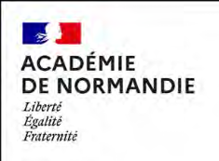 TOURNOI DE DÉBATS CITOYENS
EN LANGUE ANGLAISE

Bulletin d'inscription
Collège :

Ville :

Professeur(s) entraîneur(s) :

Noms, prénoms
Équipe

 | Noms, prénoms | Qualité
Adultes encadrant les élèves, et qui pourraient être membres du jury.

Sujets proposés :

Sujet 1
Sujet 2

Bulletin à retourner par mail avant le 6 février 2026 délai de rigueur.

Pour le Calvados : guillaume.rocha@ac-normandie.fr
Pour l’Eure : stephanie.darnois2@ac-normandie.fr
Pour la Manche : marine.roussel1@ac-normandie.fr et sophie.guiraud-chevalier@ac-normandie.fr
Pour l’Orne : lenaig.huitorel@ac-normandie.fr
Pour la Seine-Maritime : gwendoline.boquet@ac-normandie.fr

